# 库工程使用说明V1.0

## 编写目的

* 1. 整合以前工程多个不同版本的库工程
  2. 增强库工程能力，提高以后的开发效率

## 编写原则

* 1. 兼容、简洁
  2. 删除无用代码
  3. 整合历史，同类型组件只用一个
  4. 去除过度封装，减少调用层级
  5. 减少代码数
  6. 规范命名

## 快速配置

* 1. 在工程根路径下，git clone -b dev2 [git@code.aliyun.com:hai.liang/BaseToolLib.git](mailto:git@code.aliyun.com:hai.liang/BaseToolLib.git)
  2. 库工程为module形式，需在settings.gradle增加，如：include ':app',':BaseToolLib'
  3. 添加module依赖，如下图:

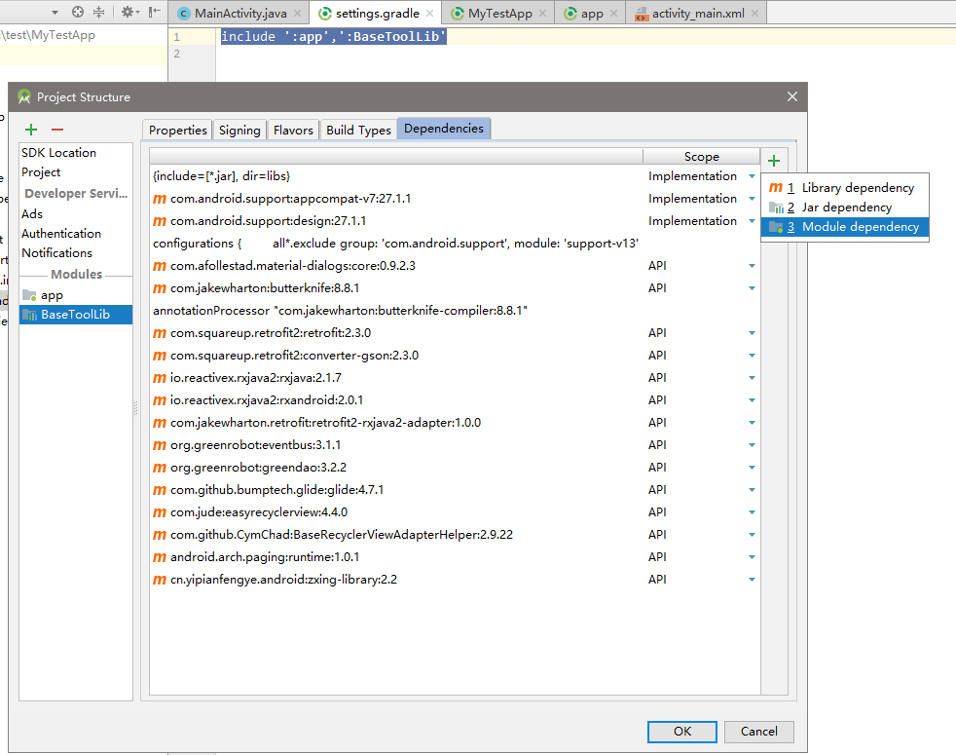

* 1. 库工程部分组件用到了maven仓库，在project的build.gradle需增加maven仓库配置

repositories {  
 google()  
 jcenter()  
 maven { url **"https://jitpack.io"** }  
}

* 1. 建议增加JDK8配置，moudule的build.gradle下增加

compileOptions {  
 targetCompatibility 1.8  
 sourceCompatibility 1.8  
}

* 1. 重新build即可编译库工程成功

## 主要组件

### 已添加组件（*号的尚未充分测试）

全局通讯：EventBus

网络访问 retrofit

RxJava2

view绑定 butterKnife

列表 easyRecycleView

baserecycleviewadapterhelper

数据库 GreenDao

侧滑 DrawLayout

Toolbar

对话框 materialdialogs

version

*stationPoint

*SmartEditText

二维码 zxing

### 待定组件

Android Jetpack paging

dagger2

图片处理（裁剪） ucrop

json缓存

httpLog

### 标题栏baseheadview的说明

弃用了BaseHeadActivity继承方式，抽出了baseheadview，即可使用老项目的baseheadview，也可使用系统的toolbar。以下是BaseActivity的兼容代码：

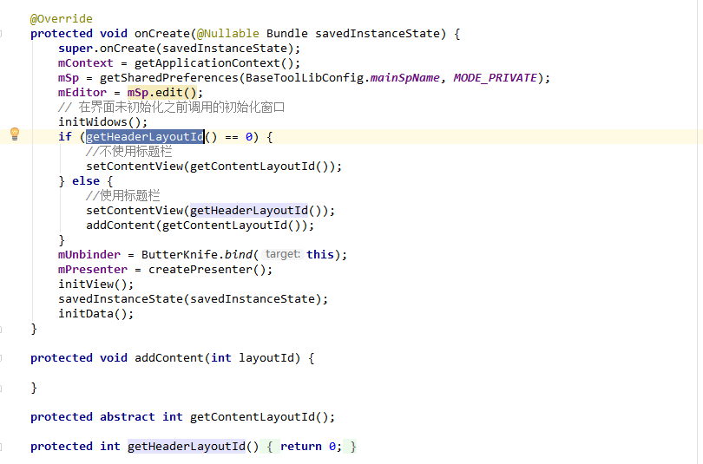

## 库工程git

### 库工程也有git混在一起很乱咋办

临时解决：不想改库工程代码直接删除.git

第二种方法添加.ignore配置

第三种方法更改git的root文件路径，如下图

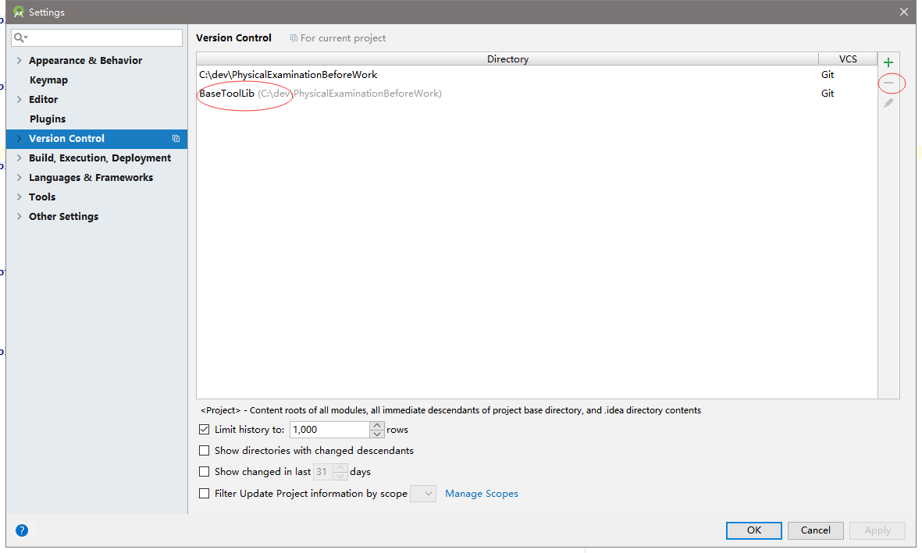

### 库工程的git记录混在一起很烦咋办

在AS的git的Log面板，Paths处筛选取消打勾BaseToolLib即可

